
汇编语言程序设计

实验报告

课 程： 汇编语言程序设计
专 业： 计算机科学与技术
学 号： 20191060064
姓 名： 白文强
任课教师：

2021年 12月6 日

目录
实验一、搭建WINDOWS下汇编语言编程环境熟悉debug的应用 ........3
实验二、实验二(补) 算术运算程序设计 .
.......5
实验三、算术逻辑运算程序设计 ........8
实验四、字符处理程序设计 ........12
实验五 分支程序设计 ........15

实验五 分支程序设计
系 计算机科学与工程系 班级 2019级
学号 20191060064 姓名 白文强
得分 指导教师 王庆革
- 实验名称 分支程序设计
二、实验目的
1.掌握分支程序的结构。
2.掌握分支程序的设计、编写及调试方法。
三、实验内容：
1.通过复习教材中分支结构程序设计的相关内容，分析下面程序（程序1）的功能。
DATA SEGMENT
BUF DB 38H,73H,1FH
MAX DB ?
DATA ENDS
CODE SEGMENT
ASSUME CS:CODE,DS:DATA
START: MOV AX,DATA
MOV DS,AX
MOV AL,BUF
CMP AL,BUF+1
JNB LP1
MOV AL,BUF+1
LP1: CMP AL,BUF+2
JAE LP2
MOV AL,BUF+2
LP2: MOV MAX,AL
MOV AH,4CH
INT 21H
CODE ENDS
END START
程序1，首先将BUF单元的字节送入AL，将AL于BUF+1单元的字节比较，若AL>=BUF+1则表示BUF单元比BUF+1单元的数大，程序跳转到LP1，若AL<BUF+1，则将BUF+1的内容送入AL。再比较AL与BUF+2的大小，若AL>=BUF+2则跳转到LP2,否则将BUF+2中的内容送入AL。最后将AL中的内容存到MAX单元。

程序1的作用是比较BUF单元中的三个数，找到其中的最大值，存放到数据段中的MAX单元中。

2.编写程序2：:判断BUF单元存放的带符号字节数的正负，并在屏幕上给出正负信息。
BUF单元中存放了3个字节，分别是38H, 73H, 8FH，结果如下所示：
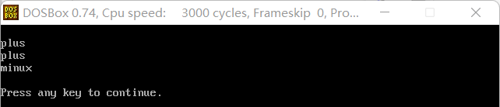
结果显示，38H、73H、8FH分别是正数、正数、负数。
3.编写程序3：实现任意给定X值（-128≤X≤127），求符号函数Y的值，存放于内存单元。
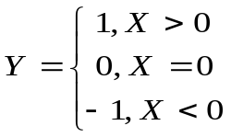

令X为F1H：
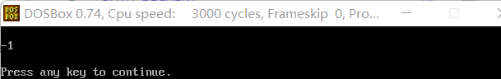
令X为0：
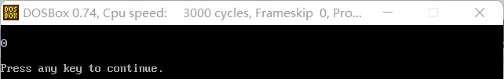
令X为38H：
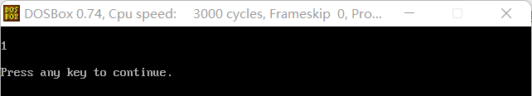
程序对负数、0、正数都正确输出了结果，运行结果正确。

四、实验心得体会（实验过程截图）
1.列出源程序（加以注释），说明程序的基本结构，并给出程序流程图。
程序1：
DATA SEGMENT
BUF DB 38H, 73H, 1FH
MAX DB ?
DATA ENDS
CODE SEGMENT
ASSUME CS:CODE,DS:DATA
START: MOV AX,DATA
MOV DS,AX
MOV AL,BUF ;将BUF单元送入AL
CMP AL,BUF+1 ;AL与BUF+1比较
JNB LP1 ;如果AL>=BUF+1，就跳转到PL1
MOV AL,BUF+1 ;如果AL<BUF+1，将BUF+1的内容送入AL
LP1:CMP AL,BUF+2 ;AL与BUF+2比较
JAE LP2 ;如果AL>=BUF+2，跳转到PL2
MOV AL,BUF+2 ;如果AL<BUF+2，将BUF+2送入AL
LP2:MOV MAX,AL ;将AL送入MAX单元
MOV AH,4CH
INT 21H
CODE ENDS
END START
程序1基本结构：
程序对BUF单元的3个数进行比较，首先将BUF单元送入AL，随后让AL与BUF+1比较，如果AL更大，则与BUF+2比较，如果AL小，则将较大的数送入AL。让AL存放最大的值，最后将AL送入MAX单元。
程序1流程图：
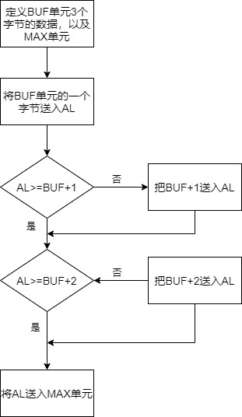
程序2：
DATA SEGMENT
BUF DB 38H, 73H, 8FH
PL DB "plus", 0DH, 0AH, '$'
MI DB "minux", 0DH, 0AH, '$'
DATA ENDS
CODE SEGMENT
ASSUME CS:CODE,DS:DATA
start:MOV AX,DATA
MOV DS,AX
MOV CL, 3 ;BUF单元的数量为3
MOV SI, OFFSET BUF ;将BUF偏移地址送入SI
S: CMP CL, 0 ;将CL于0比较，判断是否遍历完3个数字
JZ RT ;如果是0，则结束传送
DEC CL ;CL递减
LODSB ;从BUF单元中传送一个字节到AL
AND AL, 80H ;AL与80H相与
CMP AL, 0 ;如果是0，说明是正数
JZ PLUS
MOV DX, OFFSET MI ;否则是负数，将"minus"单元偏移地址送入DX
MOV AH, 09H ;利用9号中断输出
INT 21H
JMP S
PLUS:MOV DX, OFFSET PL ;是正数，将"plus"单元偏移地址送入DX
MOV AH, 09H ;利用9号单元输出
INT 21H
JMP S
RT: MOV AH,4CH
INT 21H
CODE ENDS
END start
程序2的基本结构：
要对数据段BUF单元中的每一个数据判断正负，并输出对应的字符串。首先设置CL为BUF单元的字节数，用来控制串传送指令的运行。当CL为0时，说明BUF单元已经遍历完毕，退出程序；否则每次从BUF中传送一个指令到AL，让AL与80H相与，若结果为0，则是正数，否则为负数
程序2的流程图：
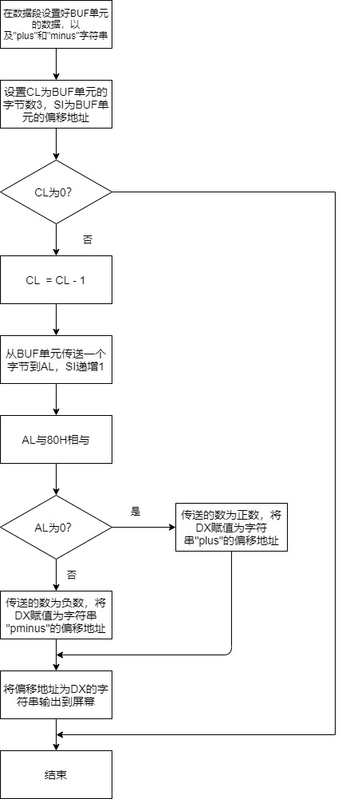
程序3：
DATA SEGMENT
X DB 0F1H
ZER DB "0", 0DH, 0AH, "$"
MINUS DB "-1", 0DH, 0AH, "$"
PLUS DB "1", 0DH, 0AH, "$"
DATA ENDS
CODE SEGMENT
ASSUME CS:CODE,DS:DATA
start:MOV AX,DATA
MOV DS,AX
MOV AL, X ;获取X的值
CMP AL, 0 ;判断是否为0
JNZ COM ;不是0，则去判断正负
MOV DX, OFFSET ZER ;把字符串0的偏移地址送入DX
JMP EN ;转向结束
COM:AND AL, 80H ;判断最高位是否为1
CMP AL, 0
JZ PL ;是0，正数
MOV DX, OFFSET MINUS;把字符串-1的偏移地址送入DX
JMP EN
PL: MOV DX, OFFSET PLUS ;把字符串1的偏移地址送入DX
EN: MOV AH, 09H ;输出内容
INT 21H
MOV AH, 4CH
INT 21H
CODE ENDS
END start
程序3的基本结构：
X存放在数据段，另外在数据段中存放"0","-1","1"三个字符串，用来输出X的正负。首先将X的数据送入AL，判断AL是否为0，若是0，则将"0"字符串的偏移地址送入DX，若不是0，则将AL于80H相与，若AL为0，则说明X为正数，将"1"字符串的偏移地址送入DX；若AL不为0，则X为负数，将"-1"字符串的偏移地址送入DX。最后利用9号中断，将DX内存单元的字符串输出。
程序3的流程图：
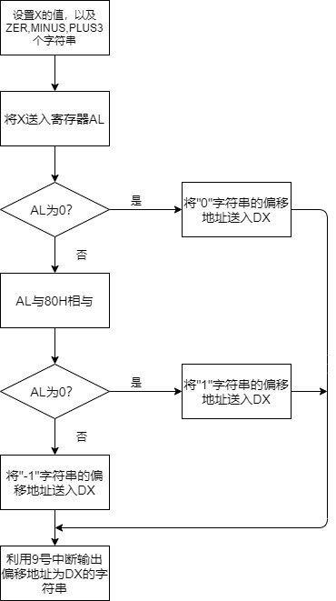
2.说明如何用Debug相关命令查看程序1、2、3的运行结果。
程序1：用T命令单步运行程序到最后，利用D命令查看数据段MAX单元的数据：
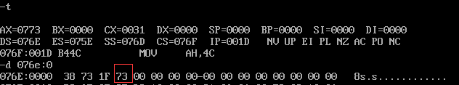
程序2：利用G命令将程序运行到程序最后，查看程序输出：
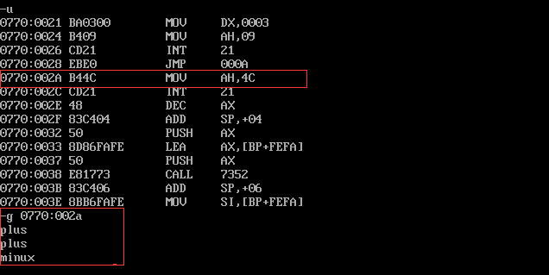
程序3：利用G命令将程序运行到最后，查看屏幕输出：
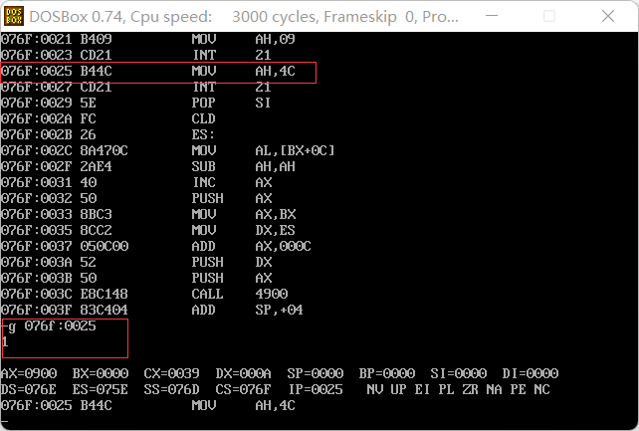
3.将实验测得的数据与理论分析比较。
在计算机中，数据都是以补码的形式存储，当保存的结果为负数时，应当除符号位外，各位取反加1，才能得到正确的结果。
4.如何修改程序2 BUF单元存放的无符号字数的奇偶性。
最低位如果为1，则为奇数；为0，则为偶数。
将BUF送入寄存器AL，让AL与01H相与，即AND AL,01H，得到数据的最后一位，然后让AL与1比较，若AL等于1，则表示BUF为奇数；AL不等于1，则表示BUF为偶数。
5.上机调试过程中遇到的问题是如何解决的。
程序2，需要对BUF单元的每一个字节都进行判断，由此涉及到循环的问题，总是不能完全遍历BUF的所有内存单元。利用CL作为计数器，当进入循环时，首先判断CL是否为0，如果不是0，则说明BUF单元中还有字节没有判断，需要利用串传送指定获取一个字节，随后CL递减，对获取到的字节进行判断。判断完毕后，将程序跳转回循环头，再次进行判断。
五、实验报告要求
1.实验报告提交用word文档提交，文件名为学号姓名第五次汇编实验报告•doc，发至kmwqg@163.com,时间截至2021年12月3日
六、实验评分标准
一次实验得：（分百分制）实验到场20%分，实验报告提交40%，实验过程环节完成度10%，实验报告内容心得体会30%。
实验总评：每次实验得分/实验次数。

